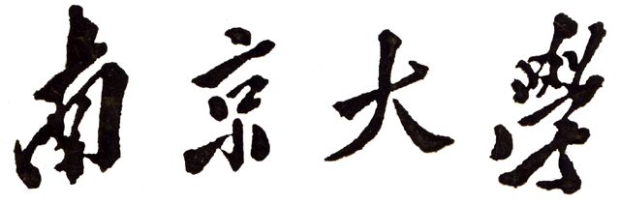
本 科 毕 业 论 文（设计）

院 系 软件学院
题 目 生成基于GUI的事件流图的设计与实现
学生姓名 侯晓坤 学 号 081251050
年 级 四年级 专 业 软件学院
指导教师 陈振宇 职 称 教授
论文提交日期 二○一二年五月二十八日

摘 要
图形用户界面或图形用户接口(Graphical User Interface，GUI)的广泛应用是当今计算机发展的重要成就之一，图形界面对于用户来说更为简便易用。GUI测试是保证软件质量的很重要的一部分。通过运行测试用例比较运行结果来发现UI缺陷的技术已被普遍使用。测试用例通常由手动创建或自动生成。显而易见，人工测试费时费力，代价高昂。本文将实现一个事件流程模型，通过此模型可以进一步自动生成测试用例。
该项目将构建一个EFG生成工具，自动加载被测程序（AUT），分析可执行程序，最后生成事件流模型。EFG生成工具主要包括GUI抓取和EFG生成这两个步骤。GUI抓取通过打开被测程序的所有窗口，取出窗体内的所有GUI组件、属性和值直接从运行态的GUI中构建GUI森林模型；EFG生成步骤将GUI森林转化为事件流图（event-flow graphs）。得到事件流图后可以进而分析自动生成测试用例。
该项目会实现一个基于JAVA—GUI的事件流图模型。项目采用MVC的设计思想，使用JAVA实现。GUI层次模型和EFG模型使用JAXB技术构建。
本文会介绍GUI抓取过程使用的算法，抓取获得的GUI的数据结构，以及事件流图的表现形式。并给出事件流图生成工具的系统架构和详细设计过程。
最后，介绍事件流图的使用方式。

关键词：事件流图生成工具，EFG，JAVA,GUI,JAXB

Abstract
.
.
.

Keywords：, ,
目 录
摘 要 I
Abstract II
图目录 IV
表目录 V
第一章 引言 1
1.1 项目背景 1
1.2 UI测试自动化的发展现状及趋势 2
1.3 本人主要工作 4
1.4 论文的主要工作和组织结构 4
第二章 技术概述 5
2.1 自动化测试 5
2.2 JAVA 5
2.2.1 XML 7
2.2.2 JAXB 7
2.3 GUI 8
2.4 MVC 8
2.X **本章小结 10
第三章 EFG生成工具需求分析与概要设计 11
3.1 项目整体概述 11
3.2 系统的需求分析 11
3.2.1 GUI 抓取需求分析 11
3.2.2 **可补充三级标题 13
3.3 **系统的概要设计 13
3.3.1 GUI 森林 13
3.3.2 EFG 13
3.X **本章小结 13
第四章 **项目**模块的详细设计与实现 14
4.1 **模块概述 14
4.2**模块的详细设计 14
4.2.1 GUI 森林 14
4.2.2 **可补充三级标题 14
4.3 **模块的实现 14
4.3.1 **可补充三级标题 14
4.3.2 **可补充三级标题 15
4.X **本章小结 15
第五章 总结与展望 16
5.1 总结 16
5.2 展望 16
参考文献 17
致谢 18

图目录
图2.1 **图 4
图2.2 **图 4
图4.1 MyWorkController类代码 9

表目录
表2.1 **表 5

第一章 引言

1.1 项目背景
图形用户界面作为一种良好的交互方式已经普遍应用与软件行业中。用户体验越来越被人们重视，软件中有高达60%的GUI代码。因此UI测试关乎用户体验的好坏，软件质量的高低。
基于GUI的测试已经广泛应用与业界。当前的UI测试需要大量的人工参与，包括测试用例的编写、执行，测试结果收集分析等。使用的工具大都是典型的记录\回放工具，人工记录用户操作保存为测试用例脚本，然后进行回放与基线进行比较，主要应用与功能测试和回归测试。但是存在的问题是仍然需要测试人员手动生成脚本，并存在脚本维护的问题。
已经有很多研究和尝试构建合适的模型用以自动生成测试用例。如用于测试用例生成的goal-directed search[1,2]，用于定义GUI测试覆盖率的metrics from graph theory[8]，用于生成冒烟测试用例以验证迭代版本健全性的graph-traversal[3,4]，以及用于修复回归测试中失效的UI测试用例的graph matching algorithms[7]等。但是这些模型或者具有局限性或者生成代价过高。
本论文基于此将采用event-flow graph 模型的思想。实现测试用例的自动生成。

1. Memon AM, Pollack ME, Soffa ML. Using a goal-driven approach to generate test cases for GUIs. Proceedings of the 21st International Conference on Software Engineering, May 1999. ACM Press: New York, 1999; 257–266.
2. Memon AM, Pollack ME, Soffa ML. Hierarchical GUI test-case generation using automated planning. IEEE Transactions on Software Engineering 2001; 27(2):144–155.
3. Memon AM, Xie Q. Studying the fault-detection effectiveness of GUI test cases for rapidly evolving software. IEEE Transactions on Software Engineering 2005; 31(10):884–896.
4. Memon A, Nagarajan A, Xie Q. Automating regression testing for evolving GUI software. Journal of Software Maintenance and Evolution: Research and Practice 2005; 17(1):27–64.
5. Memon AM, Pollack ME, Soffa ML. Automated test oracles for GUIs. Proceedings of the ACM SIGSOFT 8th International Symposium on the Foundations of Software Engineering (FSE-8), 8–10 November 2000. ACM Press: New York, 2000; 30–39.

6. White L. Regression testing of GUI event interactions. Proceedings of the International Conference on Software Maintenance, 4–8 November 1996. IEEE Computer Society Press: Piscataway, NJ, 1996; 350–358.
7. Memon AM, Soffa ML. Regression testing of GUIs. Proceedings of the 9th European Software Engineering Conference (ESEC) and 11th ACM SIGSOFT International Symposium on the Foundations of Software Engineering (FSE-11), September 2003. ACM Press: New York, 2003; 118–127.
8. Memon AM, Soffa ML, Pollack ME. Coverage criteria for GUI testing. Proceedings of the 8th European Software Engineering Conference (ESEC) and 9th ACM SIGSOFT International Symposium on the Foundations of Software Engineering (FSE-9), September 2001. ACM Press: New York, 2001; 256–267.

1.2 UI测试自动化的发展现状及趋势
自动化测试主要包括代码驱动测试和图形用户界面测试。
本文主要讨论图形用户界面测试或者基于GUI的自动化测试。
下面是一些业界流行的GUI测试工具：
Rational Robot是业界最顶尖的功能测试工具，它甚至可以在测试人员学习高级脚本技术之前帮助其进行成功的测试。它集成在测试人员的桌面IBM Rational Test Manager上，在这里测试人员可以计划、组织、执行、管理和报告所有测试活动，包括手动测试报告。这种测试和管理的双重功能是自动化测试的理想开始。
网址：http://www-306.ibm.com/software/rational/
Win Runner是一种企业级的用于检验应用程序是否如期运行的功能性测试工具。通过自动捕获，检测，和重复用户交互的操作，Win Runner能够辨认缺陷并且确保那些跨越多个应用程序和数据库的业务流程在初次发布就能避免出现故障，并且保持长期可靠运行。
网址：http://www.mercury.com
QuickTest Professional
是一个功能测试自动化工具，主要应用在回归测试中。QuickTest针对的是GUI应用程序，包括传统的Windows应用程序，以及现在越来越流行的Web应用。它可以覆盖绝大多数的软件开发技术，简单高效，并具备测试用例可重用的特点。其中包括：创建测试、插入检查点、检验数据、增强测试、运行测试、分析结果和维护测试等方面。
网址：http://www.mercury.com
AdventNet QEngine是一个应用广泛且独立于平台的自动化软件测试工具，可用于Web功能测试、web性能测试、Java应用功能测试、Java API测试、SOAP测试、回归测试和Java应用性能测试。支持对于使用HTML、JSP、ASP、.NET、PHP、JavaScript/VBScript、XML、SOAP、WSDL、e-commerce、传统客户端/服务器等开发的应用程序进行测试。此工具以Java开发，因此便于移植和提供多平台支持。
网址：http://www.adventnet.com
SilkTest是业界领先的、用于对企业级应用进行功能测试的产品，可用于测试Web、Java或是传统的C/S结构。SilkTest提供了许多功能，使用户能够高效率地进行软件自动化测试。这些功能包括：测试的计划和管理；直接的数据库访问及校验；灵活、强大的4Test脚本语言，内置的恢复系统(Recovery System)；以及具有使用同一套脚本进行跨平台、跨浏览器和技术进行测试的能力。
网址：http://www.segue.com
QARun的测试实现方式是通过鼠标移动、键盘点击操作被测应用，即而得到相应的测试脚本，对该脚本可以进行编辑和调试。在记录的过程中可针对被测应用中所包含的功能点进行基线值的建立，换句话说就是在插入检查点的同时建立期望值。在这里检查点是目标系统的一个特殊方面在一特定点的期望状态。通常，检查点在QARun提示目标系统执行一系列事件之后被执行。检查点用于确定实际结果与期望结果是否相同。
网址：http://www.compuware.com
Test Partner是一个自动化的功能测试工具，它专为测试基于微软、Java和Web技术的复杂应用而设计。它使测试人员和开发人员都可以使用可视的脚本编制和自动向导来生成可重复的测试，用户可以调用VBA的所有功能，并进行任何水平层次和细节的测试。TestPartner的脚本开发采用通用的、分层的方式来进行。没有编程知识的测试人员也可以通过TestPartner的可视化导航器来快速创建测试并执行。通过可视的导航器录制并回放测试，每一个测试都将被展示为树状结构，以清楚地显现测试通过应用的路径。
网址：http://www.compuware.com

以上的工具都使用了典型的record\playback模式。手动录制测试脚本。这就是将要进行改进的地方。

1.3 本人主要工作
实现被测程序GUI抓取，获得GUI的层次结构，进而生成事件流程模型。

1.4 论文的主要工作和组织结构
本文主要介绍了UI测试和GUI建模的相关理论知识，以及一个基于GUI的事件流程图生成工具的设计和实现。
第一章：概述和前言部分，主要说明当前自动化测试的发展，以及测试用例自动生成的意义，最后简要介绍了本项目的内容和目标。
第二章：主要介绍JAVA-GUI和UI建模的方式，以及开发过程中涉及的技术的简介。
第三章：从项目概述和需求分析两个方面，描述基于PNML的工作流建模工具的提出背景和开发者信息，同时分析和总结出功能性和非功能性需求。
第四章：从项目概要设计方面，描述项目整体的设计框架以及通过功能划分对项目进行包设计和接口设计。
第五章：对系统不同模块的详细设计和实现进行描述，其中包括支持着色Petri网的PNML标准的制定和各个模块的类设计图。同时描述了本系统与BeehiveZ2集成的实现以及相应数据库的设计。
第六章：总结该项目已实现的功能，探讨项目的缺点和不足，并指出该项目未来的扩展和发展方向。

第二章 技术概述

自动化测试
自动化测试是指使用工具来帮助完成测试用例的执行、实际输出和预期结果的比较、测试先决条件的配置以及完成其他的测试过程或者测试报告过程。一般来说测试自动化就是使原本人工完成的部分自动化的过程。
自动化测试主要包括代码驱动测试和图形用户界面测试。
代码驱动测试是指代码层面上的单元测试，本文并不涉及。
UI测试是特指对基于GUI的应用的测试。测试框架生成按键或鼠标操作的用户界面事件，观察用户界面的变化并验证界面行为的正确性。

JAVA
http://zh.wikipedia.org/wiki/Java
Java[4]是由Sun Micro systems 公司于1995 年5 月推出的Java 程序设计语言和Java 平台的总称。Java 平台由Java 虚拟机和Java应用编程接口构成。Java应用编程接口为Java 应
用提供了一个独立于操作系统的标准接口，可分为基本部分和扩展部分。Java 分为三个体系Java SE(Java Platform Standard Edition ，Java 平台标准版) ，Java EE(Java Platform Enterprise Edition ，Java 平台企业版)和Java ME(Java Platform Micro Edition ，Java 平台微型版) 。Java平台体系结构图如图2.2

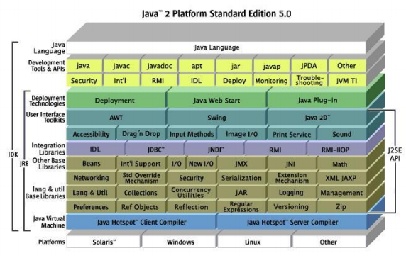

图2.2 Java 平台体系结构图

Java 语言的语法与C 语言和C++语言很接近，使得大多数程序员很容易学习和使用Java 。另一方面，Java 丢弃了C++中很少使用的、很难理解的、令人迷惑的那些特性，如操作符
重载、多继承、自动的强制类型转换。特别地，Java 语言不使用指针，并提供了垃圾自动回收机制，使得程序员不必自己进行内存管理，大大降低了编程难度。
Java 语言是一个面向对象程序设计语言。Java语言提供类、接口和继承等原语，降低
开发难度，Java 只支持类之间的单继承，但支持接口之间的多继承，并支持类与接口之间的实现机制。Java语言全面支持动态绑定。总之，Java语言是一个纯的面向对象程序设计语言。
Java 程序（.java 文件）被编译为体系结构中立的字节码文件 （.class 的文件）, 然后可以在Java 虚拟机中运行。这样实现了Java 的跨平台特性。
Java 语言的优良特性使得Java 应用具有无比的健壮性和可靠性，这也减少了应用系统
的维护费用。Java 对对象技术的全面支持和Java 平台内嵌的API 能缩短应用系统的开发时间并降低成本。Java 的编译一次，到处可运行的特性使得它能够提供一个随处可用的开放结构和在多平台之间传递信息的低成本方式。特别是Java 企业应用编程接口（Java Enterprise APIs ）为企业计算及电子商务应用系统提供了强大的支持。
Java SE （Java Platform Standard Edition，Java 平台标准版）。Java SE 允许开发和部署在桌面、服务器、嵌入式环境和实时环境中使用的 Java应用程序。Java SE包含了支持 Java
Web 服务开发的类，并为 Java Platform，Enterprise Edition （Java EE ）提供基础。在本项目中主要使用到了Java SE 中的基本类库和Swing 框架来实现客户端程序。
Java EE （Java Platform Enterprise Edition ，Java 平台企业版）。Java EE 帮助开发和部署可移植、健壮、可伸缩且安全的服务器端 Java应用程序。Java EE是在 Java SE 的基础上构建的，它提供 Web服务、组件模型、管理和通信 API ，可以用来实现企业级的面向服务体系结构（service-oriented architecture，SOA ）和 Web 2.0 应用程序。
Java EE 除了包含Java SE 的基本应用程序开发接口外，还针对企业级开发提供了开发支持，Java EE 平台由一整套服务（Services）、应用程序接口（APIs ）和协议构成，它对开发基于 Web的多层应用提供了功能支持。Java EE的核心技术包括：JDBC(Java Database Connectivity) ，JNDI(Java Name and Directory Interface) ，EJB(Enterprise JavaBean) ，RMI(Remote Method Invoke) ，Java IDL/CORBA ，JSP(Java Server Pages) ，Java Servlet ，XML(Extensible Markup Language) ，JMS(Java Message Service) ，JTA(Java Transaction Architecture) ，JTS(Java Transaction Service) ，Java Mail ，JAF(JavaBeans Activation Framework) 。
由于篇幅有限，此处指介绍与项目相关的XML，和JAXB技术。

2.2.1 XML
http://zh.wikipedia.org/wiki/XML
XML(Extensible Markup Language)[5]: XML 是一种可以用来定义其它标记语言的语言。它被用来在不同的商务过程中共享数据。XML 的发展和Java 是相互独立的，但是，它和Java具有的相同目标正是平台独立性。通过将Java 和XML 的组合，您可以得到一个完美的具有平台独立性的解决方案。

2.2.2 JAXB
http://www.oracle.com/technetwork/articles/javase/index-140168.html#author
JAXB（Java Architecture for XML Binding简称JAXB）允许Java开发人员将Java类映射为XML表示方式。JAXB提供两种主要特性：将一个Java对象序列化为XML，以及反向操作，将XML解析成Java对象。换句话说，JAXB允许以XML格式存储和读取数据，而不需要程序的类结构实现特定的读取XML和保存XML的代码。如图2.2.2
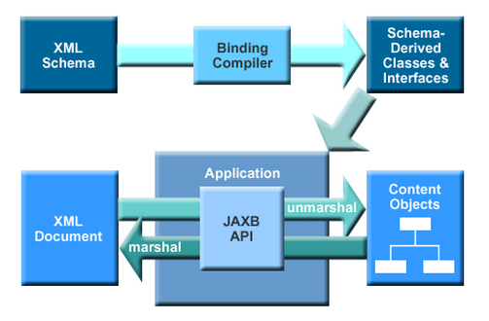
图2.2.2 JAXB 处理流程

GUI
GUI（Graphical User Interface，简称 GUI，又称图形用户接口）是指采用图形方式显示的计算机操作用户界面。
GUIs 本质上是具有层次性的。 它的层次性反应在窗体内的可触发事件集合、对话框以及层级的菜单等。
GUIs的特性有基于图形界面、事件驱动、层级结构、组件集合等。
在GUI抓取过程中,GUI会被描述为一个层次鲜明的模型，后面会详细介绍到。

MVC
MVC[2]模式是一个由多种设计模式复合而成的复合设计模式，它强制性的使应用程序
的输入、处理和输出分开。使用MVC 应用程序被分成三个核心部件：模型、视图、控制器。
它们各自处理自己的任务。MVC 结构图如图2.4。

Controller

View
Module

图2.4MVC 结构图

模型：模型表示数据和业务逻辑。在MVC 的三个部件中，模型处理最多的任务。模型
返回的数据是中立的，即模型与数据格式无关。同一个模型能为多个视图提供数据，减少了
代码的重复性。

视图：视图是用户看到并与之交互的界面。对于桌面应用程序来说，视图就是由语言的
显示对象构建出的程序界面。对于传统的Web 应用程序来说，视图就是由HTML 元素组成
的页面。而在新式的Web 应用程序中，HTML 依旧在视图中扮演着重要的角色，但会配合
一些新式的技术以其构成视图，新式技术包括Adobe Flash ，XHTML，XML/XSL ，WML 等
一些标识语言和Web services 等。
MVC 一大好处是它能为你的应用程序处理很多不同的视图。视图中只负责显示数据而
不是处理数据，不管这些数据是联机存储的还是一个雇员列表，作为视图来讲，它的职责只
是种输出数据并和用户进行操作。
控制器：控制器接受用户的输入并调用模型和视图的接口去完成用户的需求。例如当单
击程序中的按钮或者提交 Web 表单时，控制器本身不输出任何东西和做任何处理。它只是
接收请求并决定调用哪个模型构件去处理请求，然后确定用哪个视图来显示模型处理返回的
数据。
在MVC 的处理过程中，首先控制器接收用户的请求，并决定应该调用哪个模型来进行
处理，然后模型用业务逻辑来处理用户的请求并返回数据，最后控制器应用相应的视图格式
化模型返回的数据，并通过表示层呈现给用户。
MVC 的使用可以降低系统各模块之间的耦合度；提高系统的重用性；降低开发生命周
期的成本；使系统能够快速部署；提高系统的可维护性和可管理性。
当然MVC 模式并不是适合所有的系统开发，使用MVC 模式也会给设计和开发带来一
些弊端，如MVC 难于理解，会增加测试的难度，会增加工作量。MVC 模式不适合中小项
目的开发。

2.X **本章小结

第三章 EFG生成工具需求分析与概要设计

3.1 项目整体概述
EFG生成分为两步，首先抓取GUI生成GUI森林，然后从GUI结构中生成EFG模型。

3.2 系统的需求分析
GUI森林(GUI Forest)是在抓取过程中首先获得的GUI表现形式。直观的，GUI森林表示的是GUI中所有窗口（windows在森林中表现为节点）的结构、窗口间的层次关系（表现为边）。每个节点封装了窗口的所有状态，包括窗口部件、属性和值。
每个GUI窗口表示为构成窗体的组件(widget)的集合(例如，按钮，标签，文本框...)、组件属性（Properties例如，背景颜色，大小，字体... ）的集合以及相对应的值（Values 例如red,bold,16px...）的集合。每个窗口都包含一定类型的组件。抓取过程中，某个特定窗体的状态可以描述为所有其包含的组件集以及所有组件的属性值集合。

3.2.1 GUI 抓取需求分析
采用用例驱动对GUI抓取功能需求分析如下：
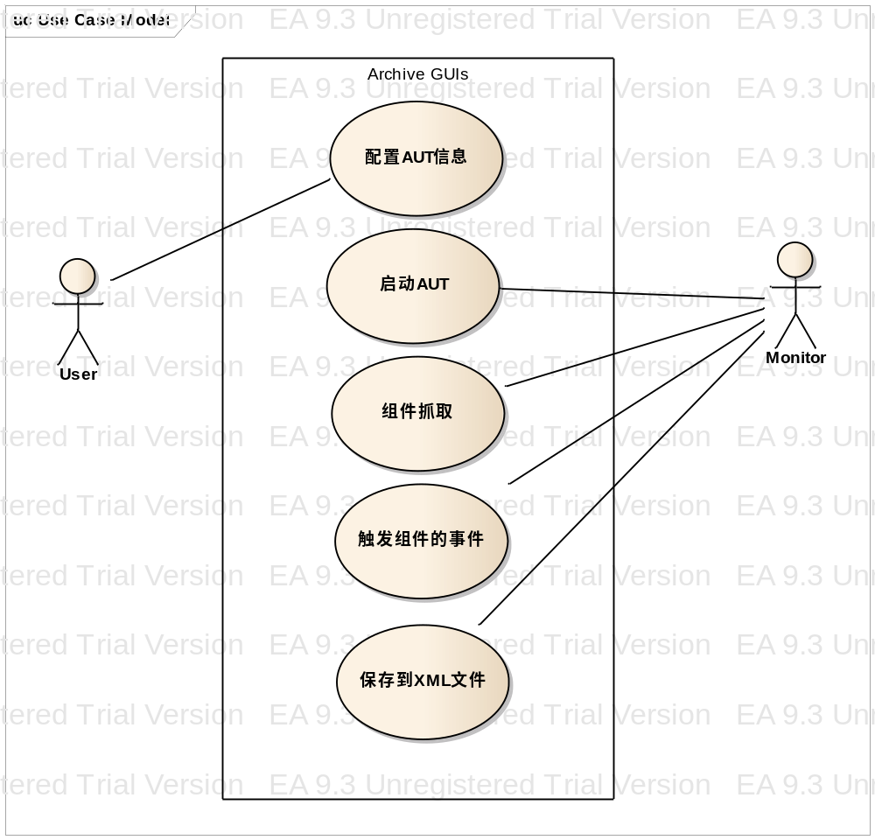

对用例采用事件流分析如下：
用例名称 | 配置AUT信息
用例描述 | GUI抓取之前需要知道被测程序的信息，如路径，入口函数参数，以及加载AUT的参数等。
主事件流 | 1） 前置条件，用户开始GUI抓取，用例开始  2） 配置被测程序信息，以及加载参数  3） 检验参数的有效性  4） 用例结束
其他事件流 | A1:  - 参数有误，抛出异常

用例名称 | 启动AUT
用例描述 | 启动被测程序
主事件流 | - 前置条件，用户正确设置AUT启动参数，用例开始  - Monitor启动被测程序  - AUT启动正常，显示界面，用例结束
其他事件流

用例名称 | 组件抓取
用例描述 | AUT启动成功后需要抓取所有窗口上的组件及其属性信息
主事件流 | - 前置条件，AUT正常启动  - Monitor获得所有窗口上的组件及其属性信息  - 所有组件以及属性信息保存为GUIStructure数据结构
其他事件流

用例名称 | 触发组件的事件
用例描述 | 组件抓取过程中，需要触发组件上的事件以判断是否能够打开新的窗口
主事件流 | - 前置条件，AUT正确启动，获得组件对象  - 给组件赋给合适的事件
其他事件流

用例名称 | 保存到XML的文件中
用例描述 | 将获得的GUIStructure对象保存至XM文件中
主事件流 | - 前置条件，将所有组件信息保存至GUIStructure对象  - 将GUIStructure对象写入XML文件
其他事件流

3.2.2 生成EFG的需求分析
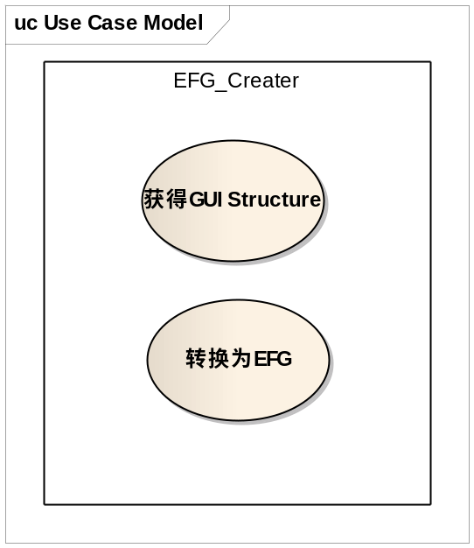

用例名称 | 获得GUI Structure
用例描述 | 获取获得的GUI Structure
主事件流 | - 定位GUI Structure本地文件  - 获得GUI Structure
其他事件流

用例名称 | 转换为EFG
用例描述 | 将GUI Structure 转换为EFG模型
主事件流 | - 获得GUI Structure 对象  - 转换为EFG模型
其他事件流

3.2.3 系统性能需求分析
对系统的性能需求分析如下：
精度：系统对于精度要求不高，系统出现异常或错误会输出相应的错误提示。
时间特性要求：
1 响应时间：Monitor模拟的触发事件间的间隔是可控的。
2 爬取时间：与具体被测程序复杂程度相关
3 EFG生成时间： 不会超过1min

3.3 系统的概要设计

3.3.1 GUI 森林

3.3.2 EFG

3.X **本章小结

第四章 **项目**模块的详细设计与实现

4.1 **模块概述

4.2**模块的详细设计

4.2.1 GUI 森林

4.2.2 **可补充三级标题

4.3 **模块的实现

4.3.1 **可补充三级标题
在实现部分，可以有少量关键性的代码，代码的排版形式，代码贴入表格框(1行*1列)，设置为可以跨页的形式，且代码中的字体使用“Arial/五号/单倍行距”，对该表格框标记为图x.y，并给出以该段代码的用途给出图名。示例如下：

public String signAndUnsignList() throws Exception {
String resultStr = SIGN_UNSIGN_LIST_RESULT;
Loginer loginer = this.getLoginer();
Page page = null;
CriteriaSetup criStp = new CriteriaSetup();
try {
//设置界面不分页
this.ecLimit = ExtremeTablePage.getLimit(this.getHttpServletRequest(), 999999);
page = this.myWorkextSvc.FindTasksOfActorId(loginer, new Long(ProcessVariable.JBPM_FLOW_TASK_ONLINE),
this.ecLimit, criStp);
} catch (Exception ex) {
Log.debug(ex);
throw new SysException(SysExcepType.BUG_UNKNOWN_RUNTIME_EXCEPTION, ex);}
List list = page.getResult();
//排序
Comparator comp = new Comparator(){
public int compare(Object o1,Object o2) {
TaskBillVO v1=(TaskBillVO)o1;
TaskBillVO v2=(TaskBillVO)o2;
if((v1.getDuration()==null || v1.getDuration().equals("")
|| v1.getDuration().equals("null")) && (v2.getDuration()!=null
&& !v2.getDuration().equals("") && !v2.getDuration().equals("null")))
return 1;
else if((v2.getDuration()==null || v2.getDuration().equals("")
|| v2.getDuration().equals("null")) && (v1.getDuration()!=null
&& !v1.getDuration().equals("") && !v1.getDuration().equals("null")))
return 0;
else
return 1;
}
};
Collections.sort(list,comp);
this.setTaskbillVOs(list);
getCaseNum(list);
this.getHttpServletRequest().setAttribute("totalRows", page.getTotalCount());
return resultStr;}
图4.1 MyWorkController类代码

4.3.2 **可补充三级标题

4.X **本章小结

第五章 总结与展望

5.1 总结

5.2 展望

参考文献
[1] 作者,译者,书名(版本),出版地:出版社,出版时间,引用部分起止页。
[2] 作者,译者,文章题目,期刊名,年份,卷号(期数):引用部分起止页。
[3] 作者,学位论文名,本科/硕士/博士论文,大学/机构名,年份。
[4] 网页的主题,URL。

致谢
感谢指导老师……
感谢参与本项目的同组的其他同学……
感谢其他……

